事情是这样的：项目进行改版，将所有的内容汇聚到一个大页面上，这样就有了下面的右侧悬浮导航条。问题是标题结构很长，有些用户如果是小屏幕，无法呈现所有的标题，由于是固定定位，超出的部分就相当于隐藏了。那么下面的结构为合理交互，当鼠标在悬浮区域时，可以使用滚动条，滚动显示。

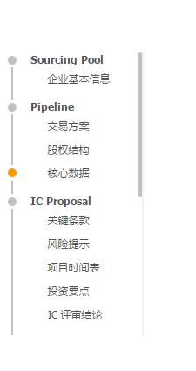

然后如何实现呢？

样式布局参考：

1：dd高度小，padding-bottom大，这样左侧的第一个球才有可能顶住头部；本身就是一个拼凑的过程。为了得到一个合适的值。诀窍是球可以设一个比较大的border值，背景为导航处背景色。

2.右侧导航过长显示导航条为overflow:auto;

功能参考：

1. 点击位置跳动：利用锚点，即目标处加id(如：<div id=”amin”></div>,那么点击处的代码为<a href = “amin”></a>)
2. 下图中，紫色部分高度我困扰了很久，不知得到怎么计算。

$(".suapendNavMain").outerHeight() - $suspendNav.height();//导航中滚动条能够滚动的最大的距离

1. 当导航条里面的滚轮滚动事件触发时，需要return false来防止外面页面滚动。
2. 页面滚动到导航的起始位置 让导航在浏览器顶部随浏览器滚动。当滚动到导航条快要跑出页面时，将其改成固定定位。反之变成绝对定位。
3. 当滚动到页面偏下方时，导航条也需要滚动。
4. $(window).scrollTop()是页面的滚动距离，这是一个很重要的数据。

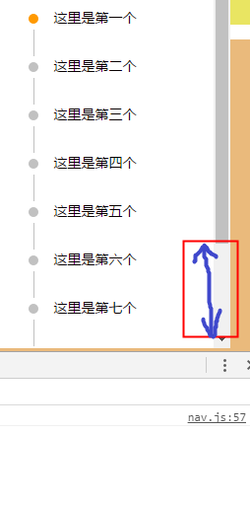

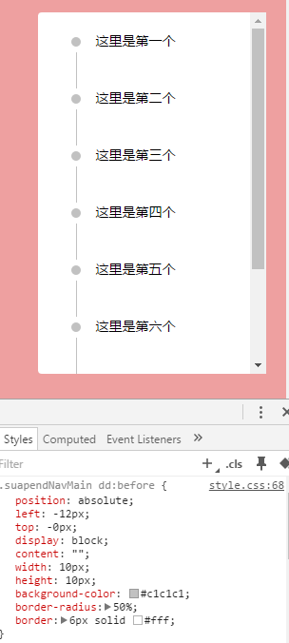

我遇到的一些错误：

1.滚动距离的取值书写错误：（scroll是一个事件，可以这样理解）



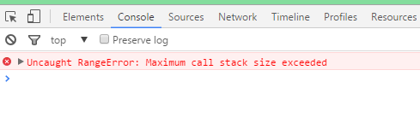

2.这里的小黄点点击的时候并不会变化，且下方右边框点击也不会变化

所以，我的解决方法是将小黄点处的cursor变为default，右框的padding值设置在上面。

